Abarrotes Tizimín

Diseño de software

Licenciatura en ingeniería de software

**Integrantes:**

**Joar Honorio Ruiz Peraza  
Didier Andrey Tec Esquivel**

**Asesor:**

**Dr. José Luis López Martínez**

**Fecha v.1   
20/05/2025**

**Índice**

Contenido

1. Introducción 2

2. Objetivo del proyecto 2

3. Requisitos funcionales 3

4. Vistas del proyecto 4

5. Diagramas utilizados 6

5.1 Diagrama de clases 6

5.2 Diagrama de secuencia 7

5.3 Diagrama de casos de uso 7

5.4 Diagrama de estado 8

5.5 Diagrama de actividad 9

5.6 Diagrama de colaboración 9

6. Ejemplo de funcionamiento 10

7. Enlace a git del código 14

8. Conclusiones 14

# 1. Introducción

En el siempre cambiante mundo, la eficiencia en la gestión de clientes y ventas es fundamental para el éxito de un negocio. Las tiendas tradicionales tienen el reto de modernizar sus procesos y mejorar la interacción con los clientes. La implementación de soluciones tecnológicas permite optimizar la administración de sus productos y mejorar la atención al cliente, garantizando así un control más preciso sobre las operaciones diarias.

En este contexto surge el programa de “Abarrotes Tizimín” diseñada para facilitar el flujo de las ventas y inventario de productos, ofreciendo una plataforma con funcionalidades para la gestión de venta y inventario. Esta herramienta facilitara el registro de clientes y productos, así como para realizar compras de manera eficiente, generando tickets de la transacción. Con una interfaz gráfica intuitiva, el sistema busca ofrecer una experiencia de uso accesible, moderna y confiable, adaptada a las necesidades específicas del negocio.

# 2. Objetivo del proyecto

El objetivo principal de este proyecto es desarrollar un programa innovador que sirva de apoyo en la gestión de una tienda de abarrotes. Esta herramienta tiene como propósito principal facilitar el uso y acceso a una herramienta que le permita gestionar procesos como el registro de clientes, el alta de artículos, y la realización de compras con control de existencias y generación de tickets detallados de forma organizada y eficiente.

Además, se integrará una base de datos para almacenar la información de forma persistente, garantizando la seguridad y disponibilidad de los datos. A través de un menú interactivo, el sistema ofrecerá una interacción clara y sencilla, permitiendo al personal de la tienda manejar el programa sin necesidad de conocimientos avanzados. Con esta solución se busca mejorar el manejo de la administración del negocio “Abarrotes Tizimín”, esto optimizara el tiempo dedicado a las tareas administrativas, así mejorando la experiencia tanto del personal como de los clientes.

# 3. Requisitos funcionales

En este apartado presentaremos los requisitos funcionales que se definieron para la realización del proyecto de “Abarrotes Tizimín”

Cliente

* **RF-001.** Registrarse como cliente

El programa permitirá que los que el administrador pueda registrar clientes por medio de un formulario utilizando datos como Identificador del Cliente, Nombre, Apellido Paterno, Dirección (Composición: Calle, Número, Colonia, CP, Ciudad, Estado, Teléfono).

* **RF-002.** Actualizar datos de cliente

El programa permitirá que los que el administrador actualizar la cantidad de Productos por medio de un formulario donde se pondrá la nueva cantidad de artículos.

* **RF-003.** Eliminar cliente

El programa deberá permitir que el administrador pueda eliminar los productos que ya no se quieran.

Producto

* **RF-004.** Agregar productos

El programa permitirá que los que el administrador pueda registrar Productos por medio de un formulario utilizando datos como Identificador, Nombre del artículo, precio al público,

precio del proveedor, cantidad total de existencia.

* **RF-005.** Actualizar stock

El programa permitirá que los que el administrador actualizar la cantidad de Productos por medio de un formulario donde se pondrá la nueva cantidad de artículos.

* **RF-006.** Eliminar producto

El programa deberá permitir que el administrador pueda eliminar los productos que ya no se quieran.

Comprar

* **RF-007.** Comprar productos

El programa permitirá que el administrador pueda procesar la compra de un cliente seleccionando el nombre del cliente y los artículos que vaya a comprar siempre haya en el stock.

* **RF-008.** Mostrar ticket

El programa deberá permitir que el sistema pueda generar un ticket de compra con el nombre del artículo, cantidad y precio de lo adquirido (verificar existencia), así como el importe total de la compra. En el ticket debe aparecer también la fecha y el nombre del cliente.

# 4. Vistas del proyecto

Menu principal

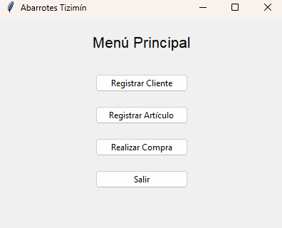

Registro Cliente

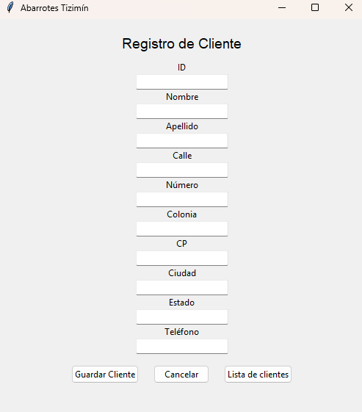

Lista de clientes

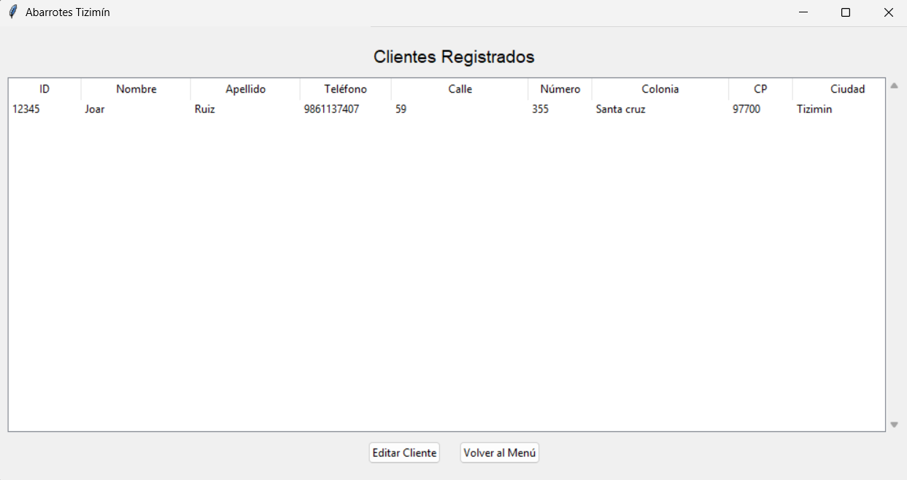

Editar cliente

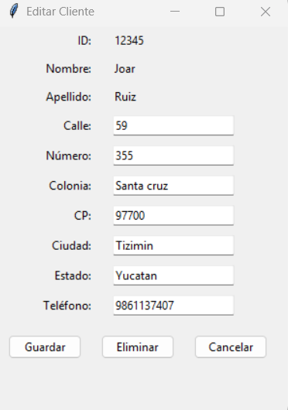

Registrar Articulo

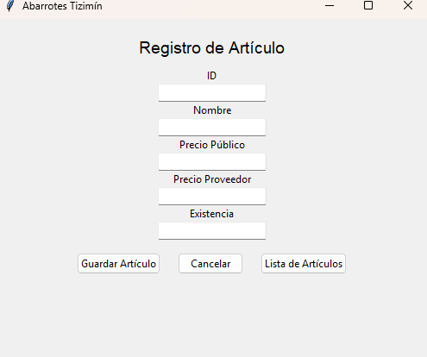

Lista Artículos

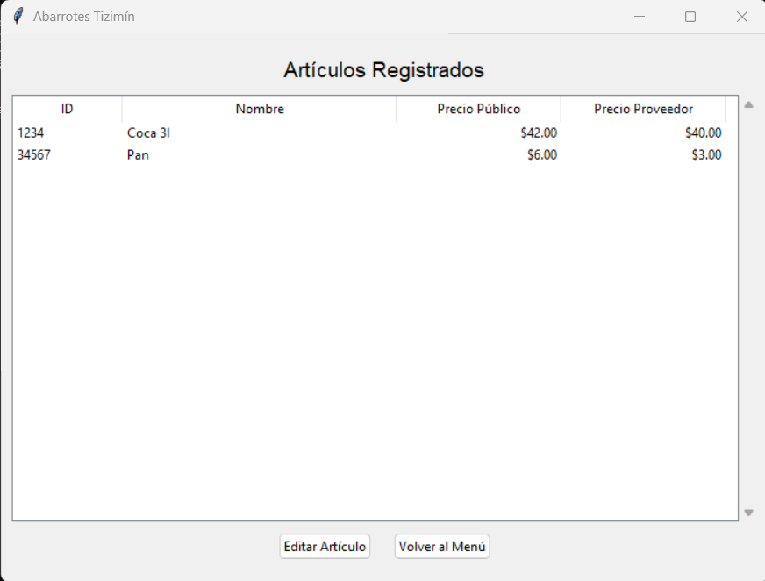

Editar artículos

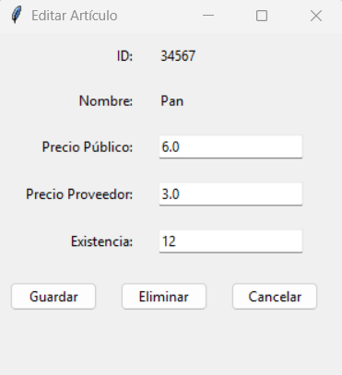

Realizar Compra

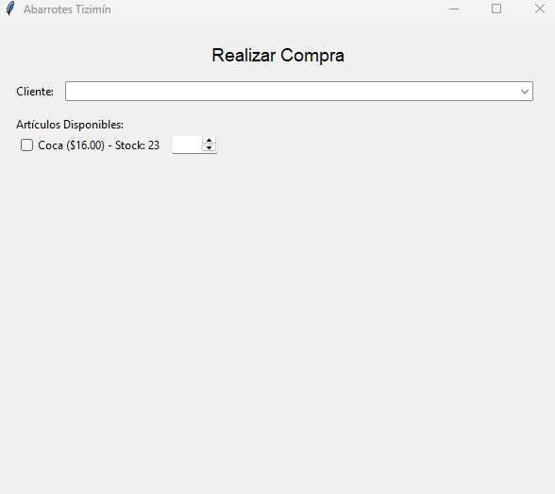

# 5. Diagramas utilizados

## 5.1 Diagrama de clases

## Diagrama El contenido generado por IA puede ser incorrecto.5.2 Diagrama de secuencia

## 5.3 Diagrama de casos de uso

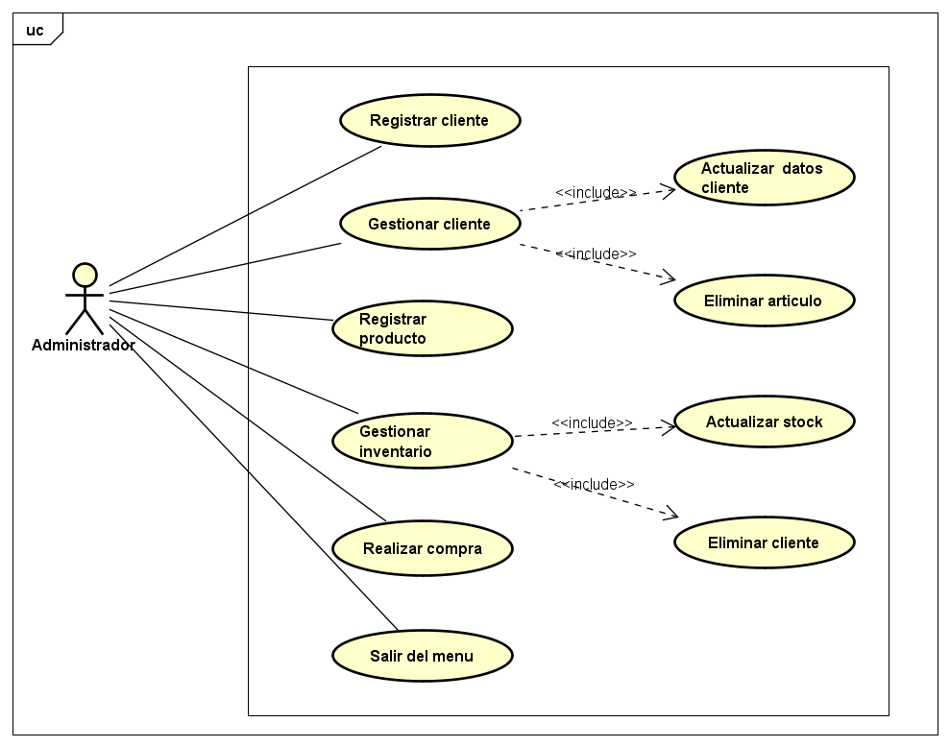

## 5.4 Diagrama de estado

## Diagrama El contenido generado por IA puede ser incorrecto.5.5 Diagrama de actividad

## Diagrama El contenido generado por IA puede ser incorrecto.5.6 Diagrama de colaboración

# 6. Ejemplo de funcionamiento

Menu Principal

Clientes registrados

Editar Cliente

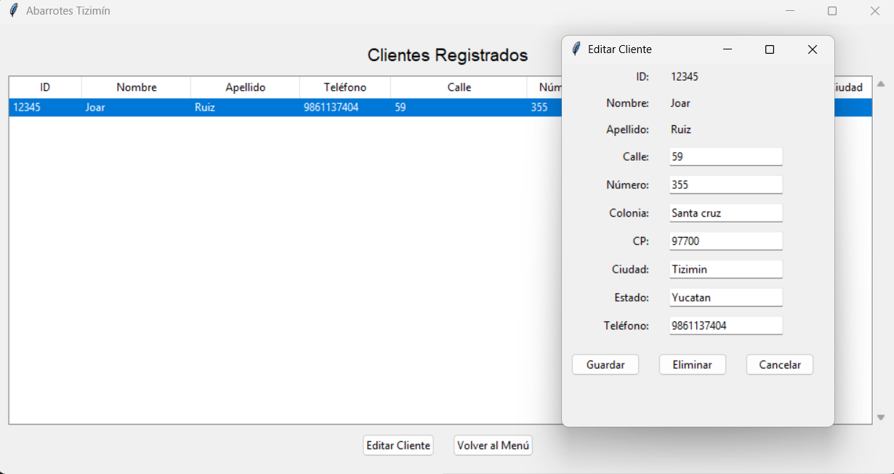

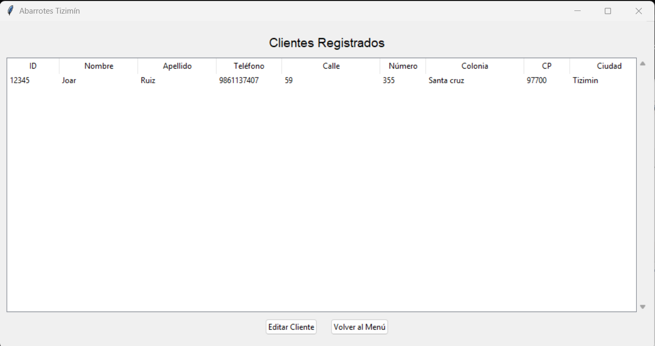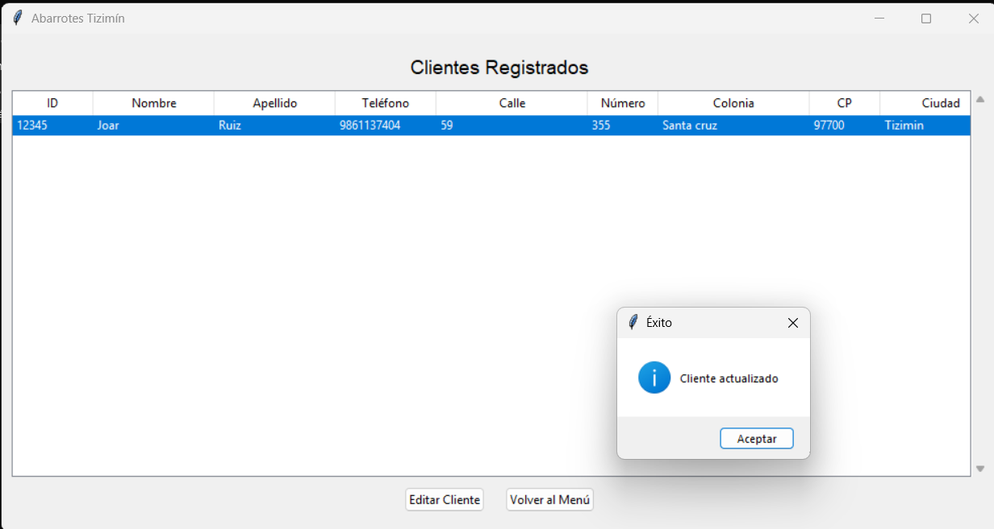

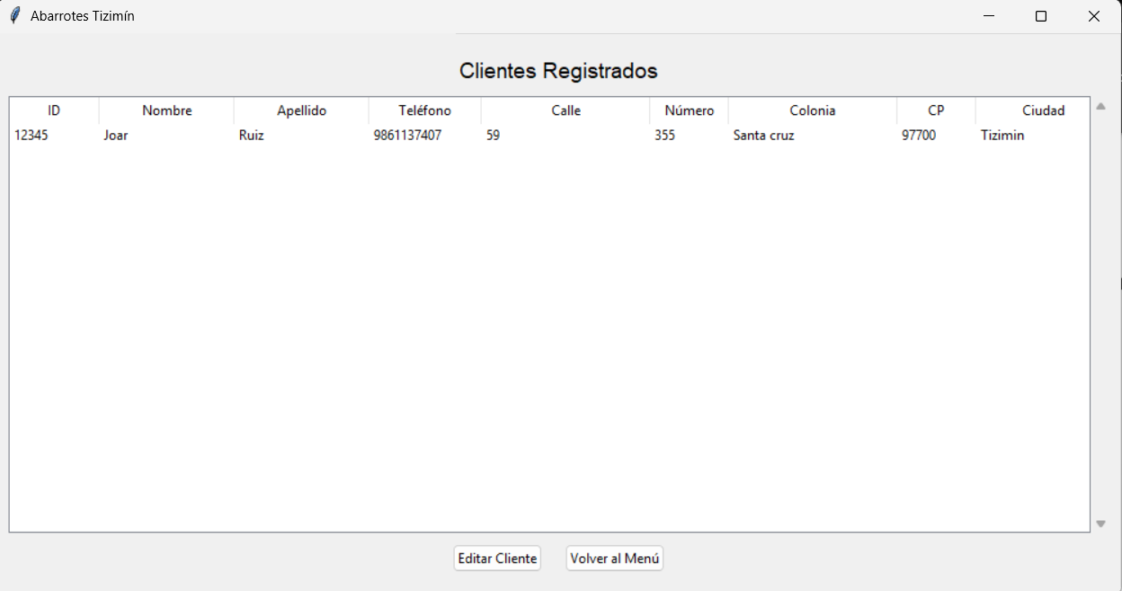

Eliminar cliente

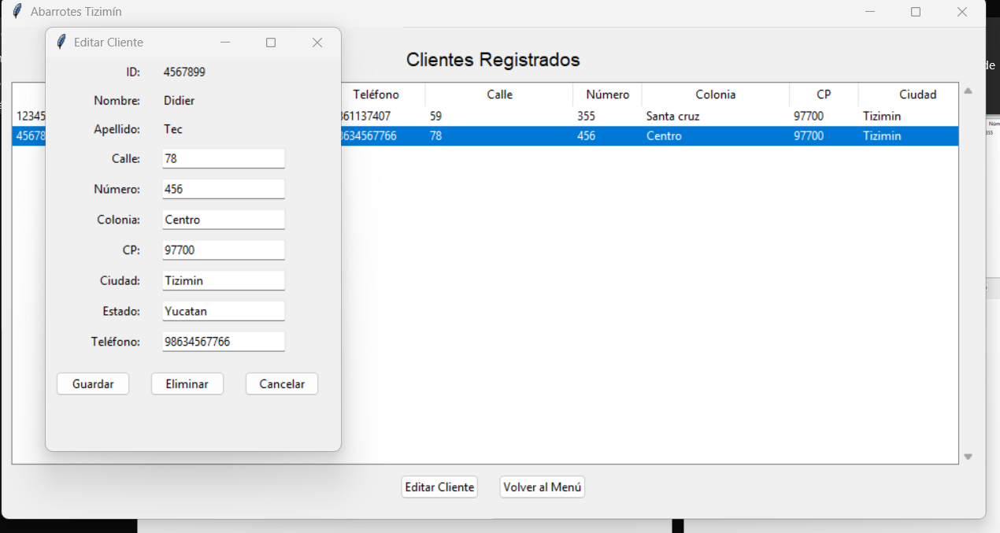

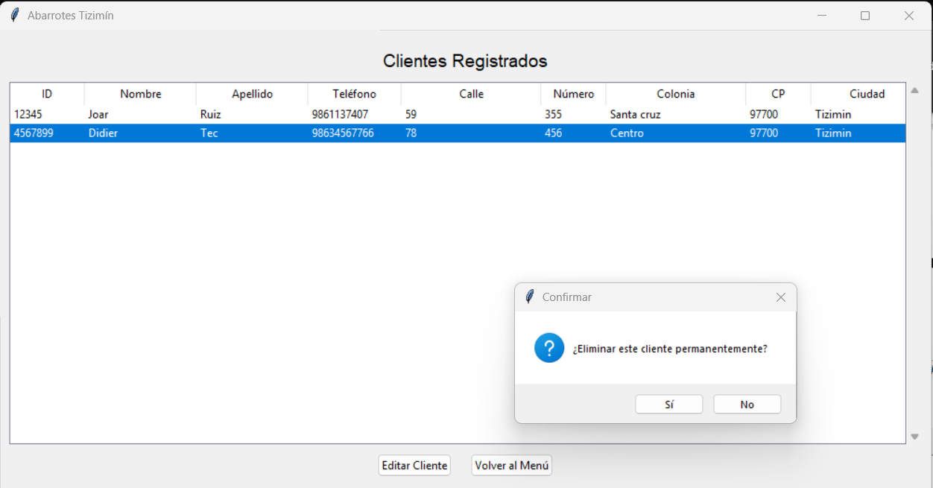

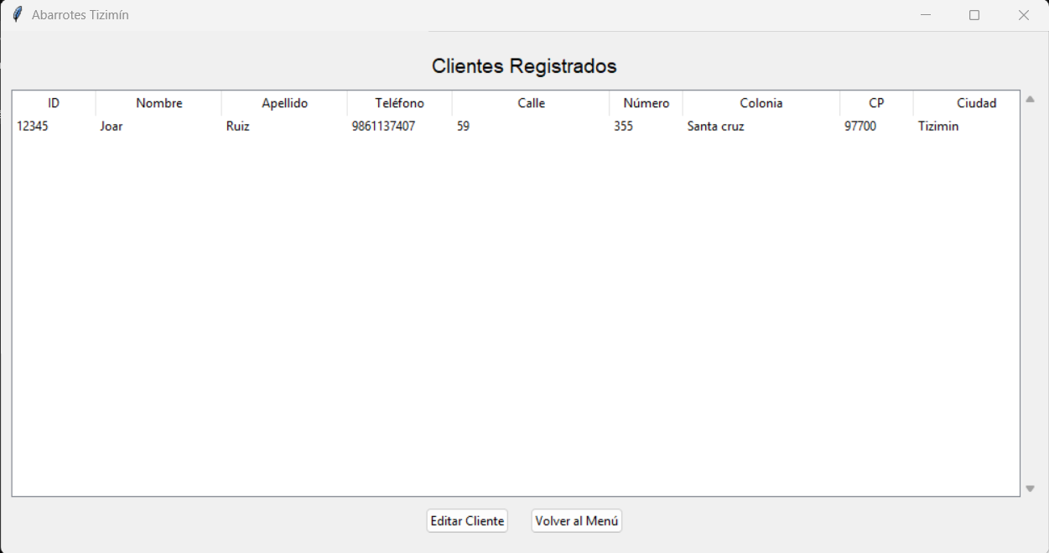

Registro Articulo

Artículos registrados

Editar Articulo

Eliminar Producto

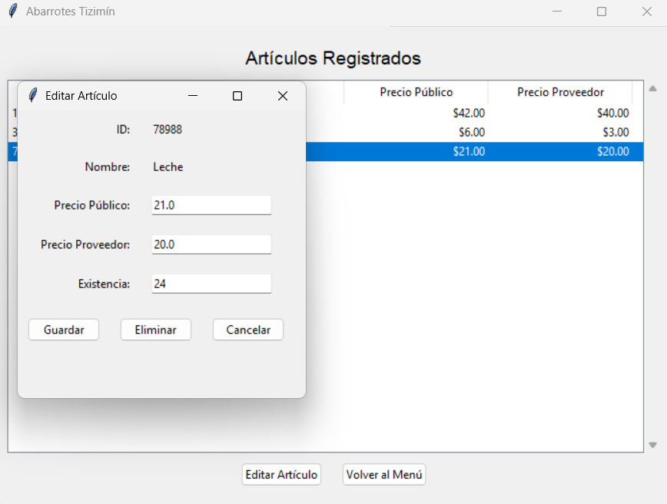

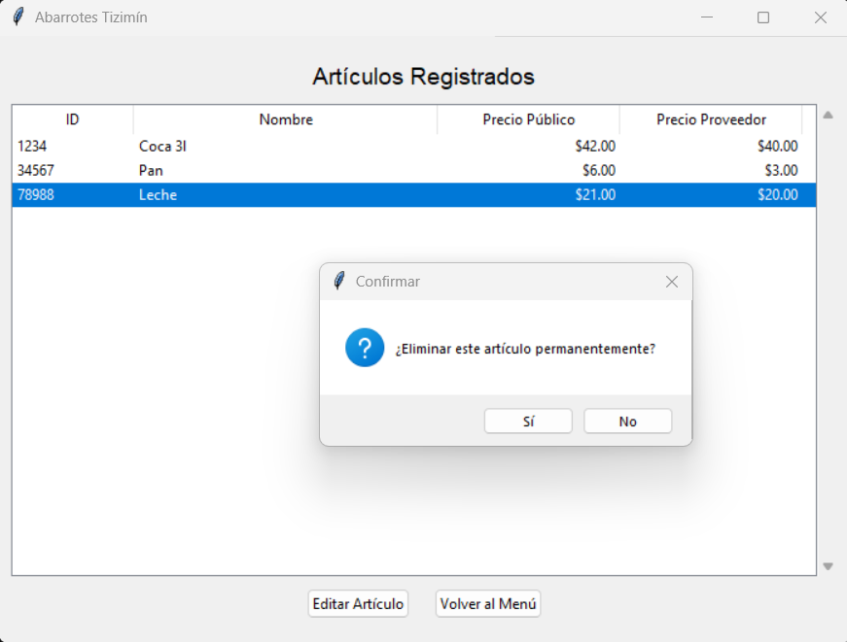

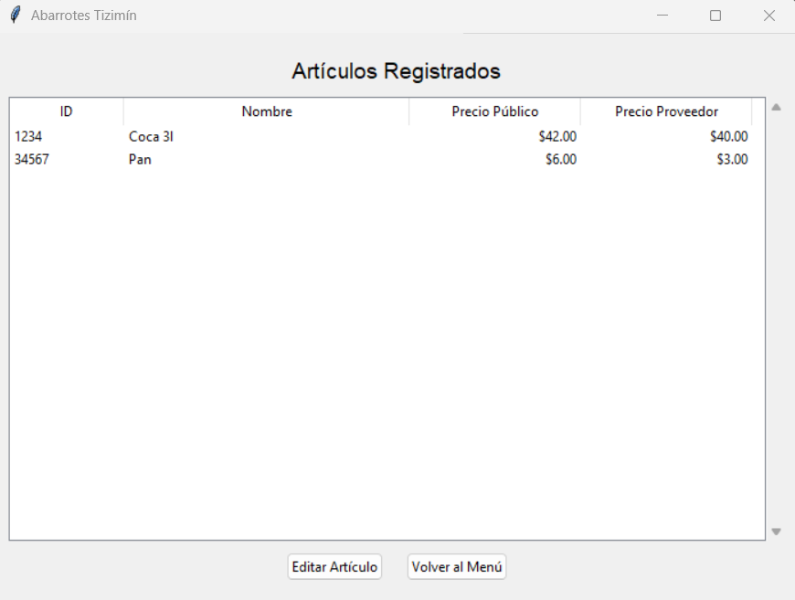

Realizar compra

Ticket Básico

Ticket Detallado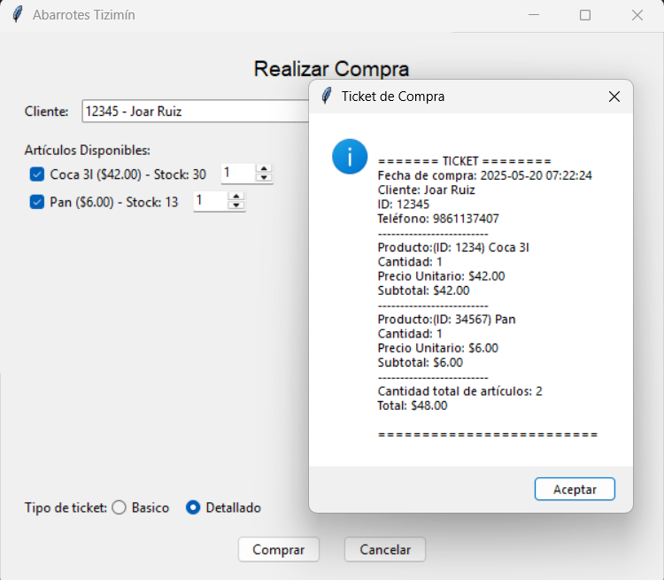

# 7. Enlace a git del código

En este apartado, se introducirá el alojado en nuestro repositorio de GitHub, donde los interesados pueden acceder a los detalles técnicos, contribuir al desarrollo y colaborar en la mejora del sistema. A continuación, proporcionamos el enlace para acceder al repositorio y revisar el código del proyecto completo: <https://github.com/Irving-8man/you-design>

# 8. Conclusiones

El proyecto “Abarrotes Tizimín” cumple con el objetivo de ofrecer una herramienta tecnológica útil y accesible para mejorar la gestión de una tienda de abarrotes. A través de sus funcionalidades, permite llevar un control eficiente de clientes, productos e inventario, así como realizar ventas de forma organizada con la generación automática de tickets.

La implementación de una base de datos y una interfaz amigable facilita el uso del sistema por parte del personal, sin requerir conocimientos avanzados. Esta solución contribuye a reducir errores administrativos, ahorrar tiempo en los procesos operativos y brindar un servicio más ágil al cliente. En conclusión, el sistema representa un avance importante hacia la digitalización de negocios locales, aportando eficiencia, orden y modernización.